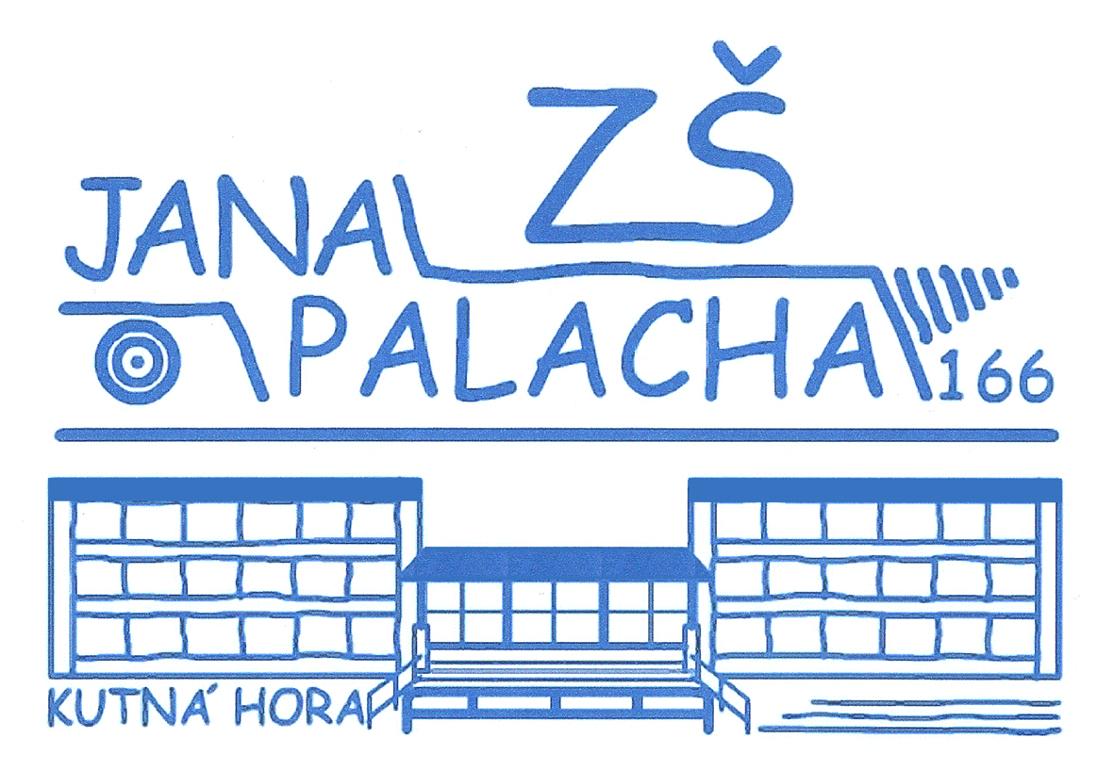Základní škola Jana Palacha v Kutné Hoře
příspěvková organizace
Jana Palacha 166
284 01 Kutná Hora

Ředitelství Základní školy Jana Palacha v Kutné Hoře
Jana Palacha 166
284 01 Kutná Hora

Žádost o přestup

Žádám o přestup syna/dcery ..................................................................................................................
rodné číslo:……………………, bytem ………………………………………………………………
do Základní školy Jana Palacha v Kutné Hoře ke dni ............................. . Dosud navštěvoval základní školu (adresa školy) ............................................................................................................................................................. .,
ročník …………………………..

………………………… ..………………..…….
datum podpis zák.zástupce / adresa

Tel. +420327562121 Fax : +420327524643;
E-mail: skola@zsjp.kutnahora.cz; Home pages : www.zsjp.kutnahora.cz;
IČO : 71001131
Č.ú : 27-2110640227/0100

